**Федеральное государственное бюджетное образовательное учреждение высшего профессионального образования «Российская академия народного хозяйства и государственной службы при Президенте Российской Федерации»**

**Нижегородский институт управления**

**Кафедра Информатики и информационных технологий**

ОТЧЕТ

Задания к лекции №15

Язык Java

Приложения с графическим интерфейсом

Выполнил студент группы ИБ-321:

Наумов Александр Евгеньевич

Нижний Новгород

2023 г.

**Задание 15.1**

Ответить на вопросы

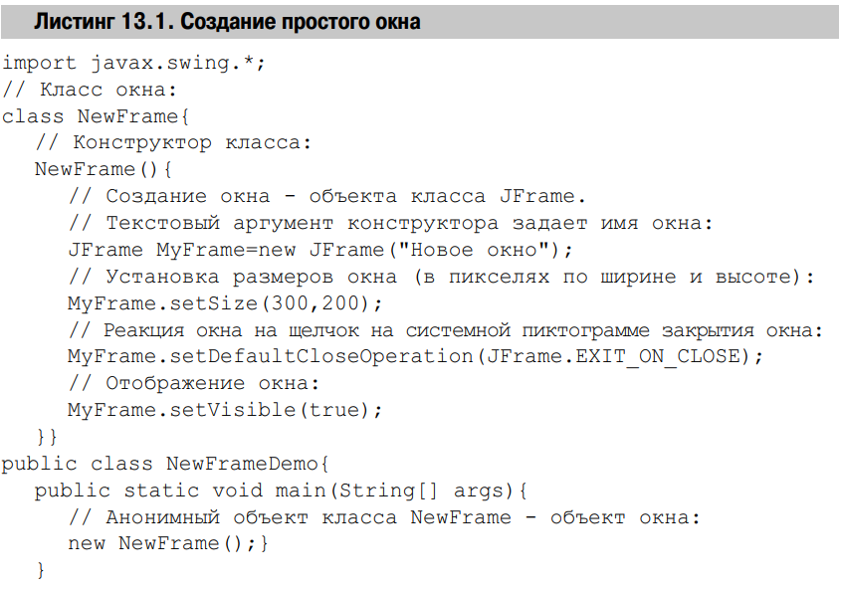

**Вопросы к листингу 13.1**

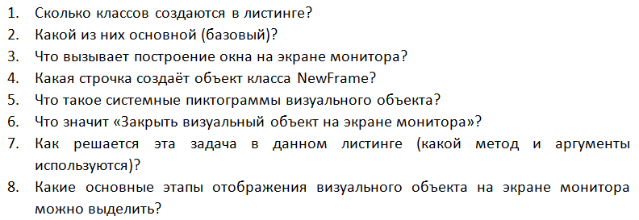**Ответы на вопросы**

1. Два класса NewFrame и NewFrameDemo.
2. NewFrameDemo основной класс так как в нем присутствует метод main().
3. Строка MyFrame.setVisible(true); в конструкторе.
4. Предпоследняя строка new NewFrame;
5. Иконки находящиеся в окне по умолчанию.
6. Произвести действия при которых визуальный объект перестанет существовать.
7. В строке MyFrame.setDefaultCloseOperation(JFrame.EXIT_ON_CLOSE);
8. Создание экземпляра класса NewFrame и работа его конструктора. Создание в конструкторе экземпляра класса JFrame и выделение места под окно. Далее отображение окна при помощи метода setVisible().

**Задание 15.2**

Ответить на вопросы

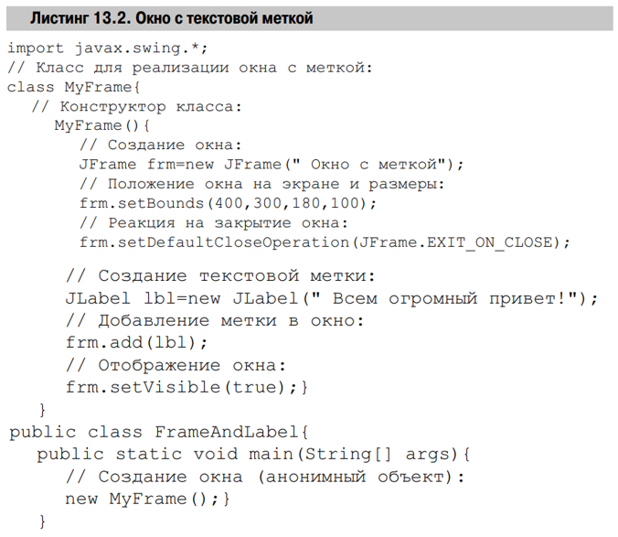

**Вопросы к листингу 13.2**

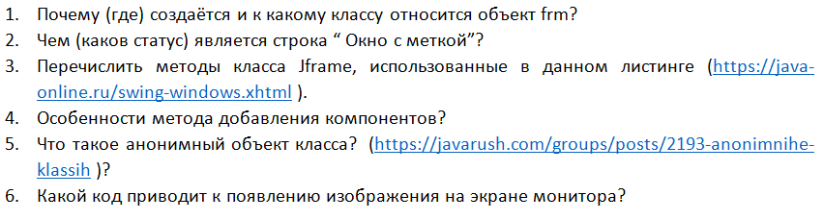**Ответы на вопросы**

1. Объект frm создается в строке JFrame frm=new JFrame(" Окно с меткой"); и относится к классу JFrame.
2. Это название окна.
3. setBounds(), setDefaultCloseOperation(), add(), setVisible().
4. Практически все контейнеры (то есть объекты, которые могут содержать другие компоненты) имеют метод add() для добавления компонентов. Метод вызывается из того объекта, в который компонент добавляется, а аргументом методу передается добавляемый компонент (его объект).
5. Это объекты которые создаются но не записываются в переменную. Они перестают существовать как только перестают использоваться.
6. Строка frm.setVisible(true);

**Задание 15.3**



**Ответ**

**События и слушатели**

Событие **Event** - это объект, описывающий изменение состояния источника, с которым оно связано. Примером события, в котором участвует пользователь, являются нажатие кнопки, выбор элемента из списка, ввод символа с клавиатуры и т.д. Событие может происходить и без участия пользователя при использовании таймера.

**Слушатель Listener** - это уведомляемый о некотором событии объект. Чтобы слушатель смог реагировать на определенное событие источника он должен быть им зарегистрирован, т.е. подключен к источнику. *Listener* должен реализовывать определенные методы для получения и обработки уведомлений о событии.

**Listener** находится в постоянном ожидании, пока в источнике, в котором он зарегистрирован, не наступит соответствующее событие, при возникновении которого слушатель получает управление. Также слушателю передается объект события (источник), чтобы он смог правильно на него отреагировать. Таким образом, источник вызывает метод-обработчик события, определенный в классе, являющемся блоком прослушивания. В качестве блоков прослушивания иногда используют внутренние классы. В этом случае в методе, регистрирующем блок прослушивания в качестве параметра, используется объект этого внутреннего класса.

После обработки события *слушатель* возвращает управление. Таким образом, для обработки события вызываются только те слушатели, которые на него "подписались", т.е. были зарегистрированы источником.

**Типы событий и слушателей**

В пакете java.awt.event определены интерфейсы слушателей для каждого из определенных в нем типов событий (например, для событий MouseEvent определено два интерфейса слушателей: MouseListener и MouseMotionListener). Все интерфейсы слушателей событий являются расширениями интерфейса java.util.EventListener. В этом интерфейсе не определяется ни один из методов, но он играет роль базового интерфейса, в котором однозначно определены все слушатели событий как таковые.Т.е. слушатель наследуется от интерфейса EventListener и предназначен для обработки определенного типа событий. При этом **Listener** содержит один или несколько методов, которые принимают объект события в качестве единственного параметра и вызываются в определенных ситуациях.

Интерфейс слушателя событий **Listener** может включать несколько методов. Например, класс событий, подобный MouseEvent, описывает несколько событий, связанных с мышью, таких как события нажатия и отпускания кнопки мыши. Эти события вызывают различные методы соответствующего слушателя.

В таблице приведены определенные в пакете java.awt.event типы событий, соответствующие им слушатели, а также методы, определенные в каждом интерфейсе слушателя.

|  |  |  |
| --- | --- | --- |
| **Класс события** | **Интерфейс слушателя** | **Обработчики события** |
| ActionEvent | ActionListener | actionPerformed(ActionEvent e) |
| AdjustmentEvent | AdjustmentListener | adjustmentValueChanged(AdjustmentEvent e) |
| ComponentEvent | ComponentListener | componentResized(ComponentEvent e) |
| componentMoved(ComponentEvent e) |
| componentShown(ComponentEvent e) |
| componentHidden(ComponentEvent e) |
| ContainerEvent | ContainerListener | componentAdded(ContainerEvent e) |
| componentRemoved(ContainerEvent e) |
| FocusEvent | FocusListener | focusGained(FocusEvent e) |
| focusLost(FocusEvent e) |
| ItemEvent | ItemListener | itemStateChanged(ItemEvent e) |
| KeyEvent | KeyListener | keyPressed(KeyEvent e) |
| keyReleased(KeyEvent e) |
| keyTyped(KeyEvent e) |
| MouseEvent | MouseListener | mouseClicked(MouseEvent e) |
| mousePressed(MouseEvent e) |
| mouseReleased(MouseEvent e) |
| mouseEntered(MouseEvent e) |
| mouseExited(MouseEvent e) |
| MouseMotionListener | mouseDragged(MouseEvent e) |
| mouseMoved(MouseEvent e) |
| TextEvent | TextListener | textValueChanged(TextEvent e) |
| WindowEvent | WindowListener | windowOpened(WindowEvent e) |
| windowClosing(WindowEvent e) |
| windowClosed(WindowEvent e) |
| windowIconified(WindowEvent e) |
| windowDeiconified(WindowEvent e) |
| windowActivated(WindowEvent e) |

Корнем иерархии классов событий является суперкласс **EventObject** из пакета *java.util*. Данный класс содержит два метода: *getSource()*, возвращающий источник событий, и *toString()*, возвращающий строчный эквивалент события. Чтобы узнать, в каком объекте произошло событие, нужно вызвать метод getSource(), возвращающий значение типа object. Следовательно, один и тот же слушатель можно подключить к разным источникам.

**Классы-адаптеры, Adapter**

Для каждого интерфейса слушателей событий, содержащего несколько методов, в пакете *java.awt.event* определен **класс-адаптер Adapter**. Когда нужен только один или два таких метода, иногда проще получить подкласс класса-адаптера, чем реализовать интерфейс самостоятельно. *При использовании адаптера требуется лишь переопределить те методы, которые нужны, а при прямой реализации интерфейса необходимо определить все методы, в том числе и ненужные в данной программе*.

Заранее определенные классы-адаптеры называются также, как и интерфейсы, которые они реализуют. Но в этих названиях **Listener** заменяется на **Adapter**; например *MouseAdapter*, *MouseMotionAdapter*, *WindowAdapter* и т.д.

**Описание класса-адаптера действий с мышью, MouseAdapter**

public abstract class MouseAdapter implements MouseListener

{

public void mouseClicked(MouseEvent e){}

public void mousePressed(MouseEvent e){}

public void mouseReleased(MouseEvent e){}

public void mouseEntered(MouseEvent e){}

public void mouseExited(MouseEvent e){}

}

public abstract class MouseMotionAdapter

implements MouseMotionListener

{

public void mouseDragged(MouseEvent e){}

public void mouseMoved(MouseEvent e){}

}

Классов-адаптеров всего семь. Кроме уже упомянутых трех классов, это классы ComponentAdapter, ContainerAdapter, FocusAdapter и KeyAdapter.

**События, связанные с визуальными компонентами AWT**

В следующей таблице приведен список визуальных компонентов пакета AWT и событий, которые они порождают.

|  |  |  |
| --- | --- | --- |
| **Компонент** | **Событие** | **Описание** |
| Button | ActionEvent | Пользователь нажал кнопку |
| CheckBox | ItemEvent | Пользователь установил или сбросил флажок |
| CheckBoxMenuItem | ItemEvent | Пользователь установил или сбросил флажок рядом с пунктом меню |
| Choice | ItemEvent | Пользователь выбрал элемент списка или отменил его выбор |
| Component | ComponentEvent | Элемент либо перемещен, либо он стал скрытым, либо видимым |
| FocusEvent | Элемент получил или потерял фокус ввода |
| KeyEvent | Пользователь нажал или отпустил клавишу |
| MouseEvent | Пользователь нажал или отпустил кнопку мыши, либо курсор мыши вошел или покинул область, занимаемую элементом, либо пользователь просто переместил мышь или переместил мышь при нажатой кнопке мыши |
| Container | ContainerEvent | Элемент добавлен в контейнер или удален из него |
| List | ActionEvent | Пользователь выполнил двойной щелчок мыши на элементе списка |
| ItemEvent | Пользователь выбрал элемент списка или отменил выбор |
| MenuItem | ActionEvent | Пользователь выбрал пункт меню |
| Scrollbar | AdjustmentEvent | Пользователь осуществил прокрутку |
| TextComponent | TextEvent | Пользователь внес изменения в текст элемента |
| TextField | ActionEvent | Пользователь закончил редактирование текста элемента |
| Window | WindowEvent | Окно было открыто, закрыто, представлено в виде пиктограммы, восстановлено или требует восстановления |

**Регистрация слушателя Listener**

Для регистрации слушателя источник использует специальные методы. Как правило, имена методов имеют форму addXxxListener(XxxListener listener) или setXxxListener(XxxListener listener), где Xxx - это имя события, а listener - ссылка на слушателя событий.

**Пример использования слушателя ActionListener**

package test;

import java.awt.Dimension;

import java.awt.FlowLayout;

import java.awt.event.ActionEvent;

import java.awt.event.ActionListener;

import javax.swing.JButton;

import javax.swing.JFrame;

import javax.swing.JPanel;

import javax.swing.JTextField;

public class TestFrame extends JFrame

{

private static final long serialVersionUID = 1L;

private JTextField textField;

private JButton button1;

private JButton button2;

private JButton button3;

public TestFrame() {

super("Test frame");

createGUI();

}

public void createGUI() {

setDefaultCloseOperation(JFrame.EXIT_ON_CLOSE);

JPanel panel = new JPanel();

panel.setLayout(new FlowLayout());

button1 = new JButton("Button 1");

button1.setActionCommand("Button 1 was pressed!");

panel.add(button1);

button2 = new JButton("Button 2");

button2.setActionCommand("Button 2 was pressed!");

panel.add(button2);

button3 = new JButton("Button 3");

button3.setActionCommand("Button 3 was pressed!");

panel.add(button3);

textField = new JTextField();

textField.setColumns(23);

panel.add(textField);

ActionListener actionListener = new TestActionListener();

button1.addActionListener(actionListener);

button2.addActionListener(actionListener);

button3.addActionListener(actionListener);

getContentPane().add(panel);

setPreferredSize(new Dimension(320, 100));

}

public class TestActionListener implements ActionListener {

public void actionPerformed(ActionEvent e) {

textField.setText(e.getActionCommand());

}

}

public static void main(String[] args) {

javax.swing.SwingUtilities.invokeLater(new Runnable() {

public void run() {

JFrame.setDefaultLookAndFeelDecorated(true);

TestFrame frame = new TestFrame();

frame.pack();

frame.setLocationRelativeTo(null);

frame.setVisible(true);

}

});

}

}

Интерфейс приложения представлен на рисунке.

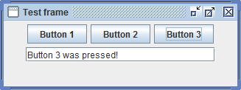

Программный вызов события

Событие вызывается автоматически, при наступлении определенных условий. Но можно событие создать и вызвать программно (fire event).

В предыдущий пример были внесены изменения во внутренний класс TestActionListener, в результате чего по нажатию на кнопку button3 создается и вызывается новое событие.

public class TestActionListener implements ActionListener {

public void actionPerformed(ActionEvent e) {

JButton button = (JButton) e.getSource();

System.out.println (button.getText() + ", " +

e.getActionCommand());

if (e.getSource() != button3) {

textField.setText(e.getActionCommand());

} else {

ActionEvent e1 = new ActionEvent(button2,

Event.MOUSE_DOWN,

"Button 2 was pressed programmatically!");

ActionListener[] listeners;

listeners = button2.getActionListeners();

listeners[0].actionPerformed(e1);

}

}

}